TCN 68 - 235: 2006
THIẾT BỊ VÔ TUYẾN ĐIỂM - ĐA ĐIỂM DẢI TẦN DƯỚI 1 GHZ
SỬ DỤNG TRUY NHẬP TDMA
YÊU CẦU KỸ THUẬT
Point to multi-point digital radio equipment
Below 1 GHz using TDMA
Technical requirements

MỤC LỤC
Lời nói đầu .....................................................................................................................
1. Phạm vi áp dụng ........................................................................................................
2. Tài liệu tham chiếu chuẩn .........................................................................................
3. Các định nghĩa, ký hiệu và chữ viết tắt.....................................................................
3.1 Định nghĩa..................................................................................................................
3.2 Các ký hiệu.................................................................................................................
3.3 Chữ viết tắt .................................................................................................................
4. Đặc tính kỹ thuật chung ............................................................................................
4.1 Cấu hình hệ thống......................................................................................................
4.2 Bố trí các kênh và băng tần số RF ............................................................................
4.3 Yêu cầu tương thích giữa thiết bị của nhiều nhà sản xuất ........................................
4.4 Sai số truyền dẫn........................................................................................................
4.5 Điều kiện môi trường .................................................................................................
4.6 Nguồn điện ................................................................................................................
4.7 Tương thích điện từ trường........................................................................................
4.8 Giao diện TMN............................................................................................................
4.9 Đồng bộ các tốc độ bit của giao diện .........................................................................
4.10 Các yêu cầu rẽ nhánh/phiđơ/ăng ten........................................................................
5. Các thông số của hệ thống.......................................................................................
5.1 Dung lượng hệ thống .................................................................................................
5.2 Trễ tuyến vòng.............................................................................................................
5.3 Độ trong suốt ..............................................................................................................
5.4 Các phương pháp mã hóa thoại .................................................................................
5.5 Các đặc tính của máy phát .........................................................................................
5.6 Các đặc tính của máy thu ...........................................................................................
5.7 Chất lượng của hệ thống ............................................................................................
6. Giao diện giữa thiết bị thuê bao và mạng .................................................................
Lời nói đầu
Tiêu chuẩn Ngành TCN 68 - 235: 2006 “Thiết bị vô tuyến điểm - đa điểm dải tần dưới 1 GHz sử dụng truy nhập TDMA - Yêu cầu kỹ thuật” được xây dựng trên cơ sở các tiêu chuẩn ETSI EN 301 460-1 V1.1.1 (2000-10), ETSI EN 301 460 - 2 V1.1.1 (2000- 10), ETSI EN 301 126-2-1 V1.1.1 (2000-12), ETSI EN 301 126-2-3 V1.1.1 (2000-11) của Viện Tiêu chuẩn Viễn thông châu Âu (ETSI).
Tiêu chuẩn Ngành TCN 68 - 235: 2006 do Viện Khoa học Kỹ thuật Bưu điện (RIPT) biên soạn theo đề nghị của Vụ Khoa học - Công nghệ và được ban hành theo Quyết định số 27/2006/QĐ-BBCVT ngày 25/7/2006 của Bộ trưởng Bộ Bưu chính, Viễn thông.
Tiêu chuẩn Ngành TCN 68 - 235: 2006 được ban hành dưới dạng song ngữ (tiếng Việt và tiếng Anh). Trong trường hợp có tranh chấp về cách hiểu do biên dịch, bản tiếng Việt được áp dụng.

THIẾT BỊ VÔ TUYẾN ĐIỂM - ĐA ĐIỂM
DẢI TẦN DƯỚI 1 GHZ SỬ DỤNG TRUY NHẬP TDMA
YÊU CẦU KỸ THUẬT
(Ban hành kèm theo Quyết định số 27/2006/QĐ-BBCVT ngày 25/7/2006 của Bộ trưởng Bộ Bưu chính, Viễn thông)
1. Phạm vi áp dụng
Tiêu chuẩn này quy định các yêu cầu tối thiểu và phương pháp đo để đo kiểm hợp chuẩn các thiết bị trong hệ thống vô tuyến chuyển tiếp số điểm - đa điểm (P-MP) sử dụng phương pháp đa truy nhập phân chia theo thời gian (TDMA) dải tần dưới 1 GHz.
Các hệ thống vô tuyến điểm - đa điểm này cung cấp truy nhập đến cả mạng công cộng và mạng thuê riêng bằng các giao diện mạng được chuẩn hóa khác nhau (ví dụ, như mạch vòng hai dây, ISDN,...).
Có thể sử dụng hệ thống này để xây dựng các mạng truy nhập bằng kiến trúc đa tế bào để phủ sóng các vùng nông thôn. Một yêu cầu quan trọng để liên lạc trong các vùng nông thôn là khả năng khắc phục điều kiện không có đường truyền sóng trực xạ (NLOS).
Tiêu chuẩn này bao trùm các ứng dụng điểm - đa điểm điển hình, được phân phát trực tiếp hoặc gián tiếp, hoặc trong bất kỳ lớp mạng chuyển tải bổ sung nào, bao gồm cả đa truy nhập Internet, dưới đây:
truyền dẫn
- thoại;
- fax;
- số liệu băng tần thoại;
liên quan đến các giao diện tương tự và
- số liệu;
- ISDN BA (2B+D);
liên quan đến các giao diện số.
Tiêu chuẩn này quy định các yêu cầu đối với thiết bị đầu cuối vô tuyến và thiết bị vô tuyến chuyển tiếp.
2. Tài liệu tham chiếu chuẩn
[1] ETSI EN 301 460-1 V1.1.1 (2000-10) Fixed Radio Systems; Point-to-multipoint equipment; Part 1: Point-to-multipoint digital radio systems below 1 GHz - Common parameters.
[2] ETSI EN 301 460-2 V1.1.1 (2000-10) Fixed Radio Systems; Point-to-multipoint equipment; Part 2: Point-to-multipoint digital radio systems below 1 GHz - Additional parameters for TDMA systems.
[3] ETSI EN 301 126-2-1 V1.1.1 (2000-12) Fixed Radio Systems; Conformance testing.
[4] ETSI EN 301 126-2-3 V1.1.1 (2000-11) Fixed Radio Systems; Conformance testing; Part 2-3: Point-to-Multipoint equipment; Test procedures for TDMA systems.
3. Định nghĩa, kí hiệu và chữ viết tắt
3.1. Định nghĩa
Tải dung lượng đầy đủ (FCL): được xác định bằng số lượng cực đại các tín hiệu 64 kbit/s hoặc tương đương mà một CS có thể phát và thu lại trong băng tần RF cho trước, đáp ứng chỉ tiêu chất lượng cho trước và các mục đích sẵn có trong các điều kiện pha đinh.
Trễ tuyến vòng: được xác định bằng tổng các trễ từ điểm F đến điểm G và ngược lại (như trong hình 1) bao gồm trễ của các bộ lặp.
3.2. Ký hiệu
dB decibel
dBm decibel ứng với 1 mW
GHz gigahéc
km kilômét
Mbit/s megabit trên giây
MHz megahéc
ns nanôgiây
ppm phần triệu
3.3. Chữ viết tắt
ATPC | Điều khiển công suất phát tự động
BA | Định vị kênh điều khiển quảng bá
BER | Tỷ lệ lỗi bit
CCS | Trạm điều khiển trung tâm
CRS | Trạm vô tuyến trung tâm
CS | Trạm trung tâm
CW | Sóng liên tục
DAMA | Đa truy nhập gán theo yêu cầu
DS-CDMA | Đa truy nhập phân chia theo mã chuỗi trực tiếp
EMC | Tương thích điện từ trường
FCL | Tải dung lượng đầy đủ
FDD | Truyền dẫn song công phân chia theo tần số
FDMA | Đa truy nhập phân chia theo tần số
FH | Nhảy tần
FH-CDMA | Đa truy nhập phân chia theo mã nhảy tần
ISDN | Mạng số tích hợp đa dịch vụ
ITU | Liên minh Viễn thông Quốc tế
LO | Bộ dao động nội
MOS | Điểm số đánh giá trung bình
P-MP | Điểm - đa điểm
PSTN | Mạng điện thoại chuyển mạch công cộng
QDU | Đơn vị méo lượng tử
RF | Tần số vô tuyến
RS | Trạm lặp
RSL | Mức của tín hiệu thu
Rx | Máy thu
TDD | Truy nhập song công phân chia thời gian
TDMA | Đa truy nhập phân chia theo thời gian
TE | Thiết bị đầu cuối
TM | Truyền dẫn và ghép kênh
TMN | Mạng quản lý viễn thông
TS | Trạm đầu cuối
Tx | Máy phát
4. Đặc điểm chung
4.1. Cấu hình hệ thống
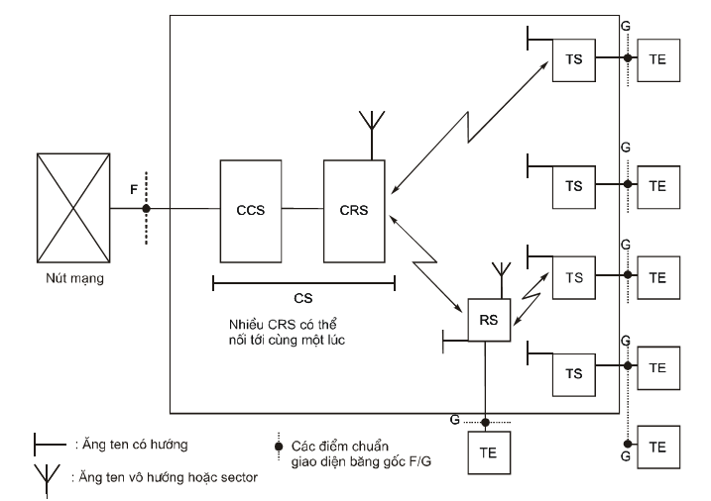
Chú ý 1: Một CRS có thể bao gồm nhiều thiết bị thu phát.
Chú ý 2: Một CCS có thể điều khiển nhiều CRS.
Chú ý 3: Một TS có thể phục vụ nhiều TE.
Hình 1: Cấu hình hệ thống
Trạm trung tâm kết nối với tổng đài chuyển mạch nội hạt (điểm dịch vụ) thực hiện chức năng điều khiển tập trung bằng cách chia sẻ tổng các kênh sẵn có trong hệ thống. Trạm trung tâm kết nối với tất cả các trạm đầu cuối (TS) trực tiếp hoặc qua một trạm lặp (RS) bằng các đường truyền dẫn vô tuyến. Khi có một tuyến truyền dẫn số khả dụng, có thể tối ưu hoạt động của mạng vô tuyến bằng cách tách riêng CSS được lắp đặt tại vị trí tổng đài và CRS.
Sơ đồ khối hệ thống RF dưới đây biểu diễn các kết nối điểm - điểm của các máy thu phát P-MP giữa CRS và một TS; và ngược lại (như trong hình 2).
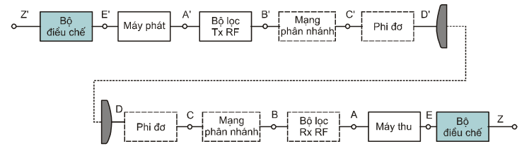
Hình 2: Sơ đồ khối hệ thống RF
Chú ý: Các điểm trong sơ đồ khối trên chỉ là các điểm chuẩn; các điểm B, C và D, B’, C’ và D’ có thể trùng nhau.
4.1.1. Cấu hình đo kiểm chung
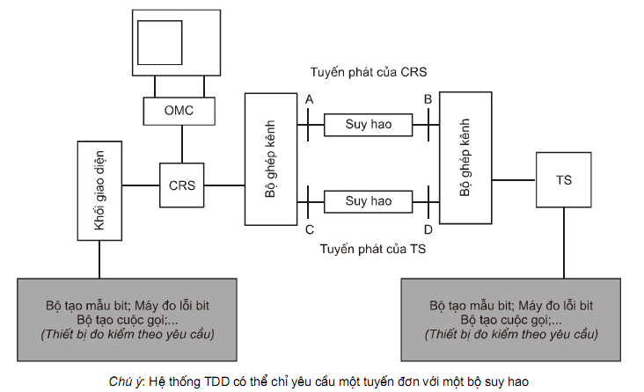
Hình 3: Cấu hình đo kiểm trạm đầu cuối đơn lẻ
Thiết bị P-MP được thiết kế hoạt động như một hệ thống truy nhập kết nối với một nút mạng (ví dụ, chuyển mạch nội hạt) và thiết bị đầu cuối của khách hàng (hình 1). Các phép đo kiểm hợp chuẩn riêng được thực hiện trên một hướng của tuyến đơn (hình 2), nhưng đối với một số phép đo xác định, ví dụ đo thiết bị thiết lập báo hiệu, cả tuyến lên và tuyến xuống phải hoạt động, cấu hình đo kiểm thiết bị tối thiểu để đo cho chỉ một thuê bao được trình bày ở hình 3, trong đó các tuyến RF hướng lên và xuống được tách biệt bởi một cặp bộ song công và các suy hao riêng biệt được chèn vào ở mỗi tuyến. Khi không có thêm chỉ dẫn cụ thể của nhà cung cấp thì khuyến nghị các tuyến hoạt động tại ngưỡng RSL + n dB với n là một nửa dải động của tuyến trừ khi đang đo kiểm máy thu. Các máy thu khác cần tiếp tục hoạt động tại ngưỡng RSL + n dB.
Ghép các bộ chia (splitter) đã hiệu chuẩn hoặc các bộ ghép có hướng vào các điểm A, B, C và D (hình 3 và 4) theo yêu cầu đối với từng phép đo để tạo ra các điểm đo hoặc nguồn nhiễu.
Chú ý 1: Ghép các bộ chia đã hiệu chuẩn hoặc bộ ghép có hướng vào các điểm A, B, C và D theo yêu cầu đối với từng phép đo để tạo ra các điểm đo kiểm hoặc nguồn nhiễu.
Chú ý 2: Khi đo kiểm máy phát TS để chứng tỏ rằng thiết bị đáp ứng các yêu cầu về phát xạ giả và mặt nạ phát xạ, mạch chia chỉ có một TS nối đến và có thể bỏ đi mạch này.
Chú ý 3: Hệ thống P-MP cần đo kiểm là hệ thống song công, yêu cầu phải lập chức năng chính xác các tính năng như đồng bộ thời gian/tần số và ATPC cho cả hai tuyến lên và xuống. Để đảm bảo kết quả đo trên tuyến lên hoặc tuyến xuống (ví dụ, RSL của máy thu) không chịu ảnh hưởng của các tuyến khác thì cần phải tạo ra suy hao thấp hơn, hoặc tăng công suất của máy phát trong tuyến khác đó. Khi không có thêm chỉ dẫn cụ thể của nhà cung cấp thiết bị thì khuyến nghị các tuyến khác hoạt động tại ngưỡng (RSL) + n dB.
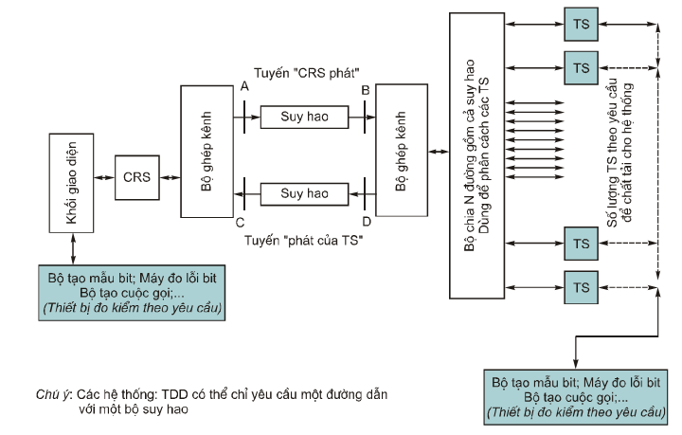
Hình 4: Cấu hình đo kiểm nhiều trạm đầu cuối
Tất cả các thủ tục đo trong tài liệu này, phải áp dụng cho cả CRS và TS. Trừ khi có quy định khác, nếu không phải thực hiện phép đo các yêu cầu thiết yếu tại điện áp cung cấp danh định và tới hạn, và tại nhiệt độ môi trường với công suất ra cực đại. Thực hiện các phép đo tần số, phổ tần, công suất RF tại các tần số cao, trung bình và thấp nằm trong dải tần số được công bố. Thực hiện việc lựa chọn các tần số RF này bằng điều khiển từ xa hoặc cách khác.
Các trạm trung tâm hoặc trạm đầu xa có ăng ten tích hợp phải được trang bị cáp đồng trục hoặc chuyển đổi ống dẫn sóng thích hợp để dễ dàng thực hiện được các phép đo đã được mô tả.
Đối với các phép đo cần phải sử dụng đồng thời nhiều TS, thì bố trí đo kiểm như trong hình 4. Để trao đổi được thông tin, có thể mô phỏng tải lưu lượng và các thiết bị như mạch vòng trở lại từ xa để định tuyến lưu lượng qua hệ thống.
Cấu hình bố trí đo kiểm này nhằm đảm bảo rằng thiết bị hoạt động theo cách thông thường tương tự cấu hình của thiết bị khi đo kiểm mặt nạ của máy phát và RSL.
4.2. Bố trí các kênh và băng tần số RF
Các băng tần số sử dụng cho hệ thống P-MP phải theo qui định của Cục Tần số Vô tuyến điện.
Bảng 1 dưới đây liệt kê một số băng tần dưới 1 GHz sử dụng cho hệ thống P-MP.
Bảng 1: Các băng tần số
146 MHz đến 174 MHz
335,4 MHz đến 380 MHz
410 MHz đến 430 MHz
440 MHz đến 470 MHz
870 MHz đến 890 MHz/ 915 MHz đến 935 MHz
4.2.1. Kế hoạch phân bổ kênh vô tuyến
Việc bố trí các kênh vô tuyến phải tuân thủ theo quy định của Cục Tần số Vô tuyến điện (RFD).
4.2.2. Các phương pháp truyền dẫn song công
Có thể sử dụng phương pháp truyền dẫn song công FDD hoặc TDD.
4.3. Yêu cầu tương thích giữa thiết bị của nhiều nhà sản xuất
Không có yêu cầu đối với việc vận hành CS của một hãng với TS và RS của một hãng khác.
4.4. Sai số truyền dẫn
Các thiết bị thuộc phạm vi tiêu chuẩn này phải được thiết kế để đáp ứng các yêu cầu về chất lượng mạng như đã được qui định trong khuyến nghị ITU-R F.697-2, các yêu cầu kết nối số (tuyến ngắn hoặc truy nhập) phải theo các chỉ tiêu trong Khuyến nghị ITU-T G.821.
4.5. Điều kiện môi trường
Thiết bị phải đáp ứng các qui định về điều kiện môi trường trong ETS 300 019, tài liệu này qui định các khu vực được che chắn hoặc không được che chắn, phân loại và mức độ cần phải đo kiểm.
Nhà sản xuất phải công bố loại điều kiện môi trường mà thiết bị được thiết kế phải tuân thủ.
4.5.1. Thiết bị trong khu vực được che chắn (trong nhà)
Thiết bị hoạt động trong khu vực có điều khiển nhiệt độ hoặc điều khiển nhiệt độ từng phần phải tuân thủ các yêu cầu của ETS 300 019 tại các mục 3.1 và 3.2.
Một cách tùy chọn, có thể áp dụng các yêu cầu khắt khe hơn của ETS 300 019 các mục 3.3 (tại vị trí không có điều khiển nhiệt độ), mục 3.4 (tại vị trí có thiết bị ổn nhiệt) và mục 3.5 (các vị trí có mái che).
4.5.2. Thiết bị trong khu vực không được che chắn (ngoài trời)
Thiết bị hoạt động trong khu vực không được che chắn phải tuân thủ các yêu cầu của ETS 300 019 tại các mục 4.1 hoặc 4.1E.
Với các hệ thống trong ca bin vô tuyến được che chắn hoàn toàn có thể áp dụng các mục 3.3, 3.4 và mục 3.5 trong ETS 300 019 cho thiết bị ngoài trời.
4.6. Nguồn điện
Nếu điện áp của nguồn điện nằm trong dải qui định của ETS 300 132 thì giao diện với nguồn điện phải tuân thủ các phần tương ứng của tiêu chuẩn này. Đối với nguồn điện 230 V_{AC} và 48 V_{DC} thì giao diện nguồn phải thoả mãn các đặc tính qui định trong ETS 300 132 các phần 1 và phần 2.
Chú ý: Một vài ứng dụng có thể yêu cầu dải điện áp của nguồn điện không nằm trong tiêu chuẩn ETS 300 132.
4.7. Tương thích điện từ trường
Thiết bị phải tuân thủ các điều kiện trong EN 300 385.
4.8. Giao diện TMN
Giao diện TMN, nếu có, phải phù hợp với Khuyến nghị ITU-T G.773.
4.9. Đồng bộ các tốc độ bit của giao diện
Hệ thống sử dụng các giao diện số phải có các phương pháp để đồng bộ bên trong và ngoài với mạng. Dung sai về đồng bộ của hệ thống này phải đáp ứng các yêu cầu của các Khuyến nghị ITU-T G.810 và G.703.
4.10. Các yêu cầu phân nhánh/phi đơ/ăng ten
4.10.1. Các đặc điểm cổng ăng ten
4.10.1.1. Giao diện RF
Nếu giao diện RF (các điểm C và C’ trong hình 2) có thể truy nhập được thì nó phải là cáp đồng trục 50 Ω. Bộ kết nối phải tuân thủ IEC 60169-3 hoặc IEC 60339.
4.10.1.2. Suy hao phản xạ
Nếu RF có thể truy nhập được (các điểm C và C’ trong hình 2), suy hao tại các điểm này phải lớn hơn 10 dB với tải chuẩn.
5. Các thông số của hệ thống
5.1. Dung lượng hệ thống
Trong tiêu chuẩn này, dung lượng hệ thống là dung lượng truyền dẫn của CS, nó chính là tốc độ truyền dẫn cực đại được truyền đi trong không gian giữa một CS đã biết và các trạm từ xa kết hợp với nó (các TS và RS).
Nhà sản xuất phải thông báo dung lượng hệ thống.
5.2. Trễ tuyến vòng
Trễ tuyến vòng cho kênh lưu lượng 64 kbit/s không được vượt qua 20 ms.
Có thể có trễ tuyến vòng dài hơn tại các tốc độ bit khác nhau và khi sử dụng mã hóa thoại tại các tốc độ thấp hơn 64 kbit/s. Để duy trì trễ này, đưa hệ thống vào trong mạng truyền dẫn mà không làm suy giảm chất lượng truyền thoại, phải đảm bảo tính tương thích với Khuyến nghị ITU-T G.131.
5.3. Độ trong suốt
Hệ thống phải trong suốt hoàn toàn: nút mạng và thiết bị của thuê bao (các điểm F và G trong hình 1) liên lạc với nhau không cần biết đến tuyến vô tuyến.
5.4. Các phương pháp mã hóa thoại
Sử dụng một trong các phương pháp mã hóa sau:
- 64 kbit/s xem Khuyến nghị CCITT G.711;
- 32 kbit/s xem Khuyến nghị ITU-T G.726;
- 16 kbit/s xem Khuyến nghị ITU-T G.728;
- 8 kbit/s xem Khuyến nghị ITU-T G.729;
- 5,3 kbit/s đến 6,3 kbit/s xem Khuyến nghị ITU-T G.723.1.
Có thể sử dụng các phương pháp mã hóa khác nếu có chất lượng tương đương (sử dụng các số đo QDU, MOS).
5.5. Các đặc tính của máy phát
Tất cả các đặc tính của máy phát quy định đối với hệ thống ở bất kỳ điều kiện tải nào.
Các giá trị và phép đo tham chiếu đến điểm C’ của hình 2.
Phải thực hiện các phép đo khi CRS (tối thiểu có một thiết bị thu phát) ở điều kiện chất tải hoàn toàn, nhà sản xuất phải qui định điều kiện tải này.
Tại mức tín hiệu thu như trong mục 5.7.2 thì mức BER phải nhỏ hơn hoặc bằng 10⁻⁶.
Các đặc tính của máy phát đã biết phải được đáp ứng với các tín hiệu đầu vào thích hợp tại các điểm A hoặc B trong hình 2.
5.5.1. Công suất ra cực đại của máy phát
Yêu cầu
Công suất đầu ra trung bình cực đại của máy phát (tính trung bình cho CRS, RS và TS) không được vượt quá +43 dBm.
Mục đích
Xác định rằng công suất ra RF trung bình cao nhất trong một cụm truyền dẫn tại điểm chuẩn B’ hoặc C’ (hình 5) nằm trong giá trị công bố của nhà cung cấp thiết bị hay không, cộng/trừ dung sai, giá trị này không được vượt quá giá trị cực đại trong tiêu chuẩn. Đối với phép đo công suất ra RF trung bình cao nhất của CRS, thực hiện phép đo bằng cách sử dụng máy đo công suất với tất cả các khe thời gian phát tại công suất cực đại.
Đối với TS thì thực hiện phép đo này bằng cách đồng bộ phép đo công suất với các cụm hoạt động hoặc hiệu chuẩn công suất với một hệ số phụ thuộc chu kỳ hoạt động bật/ tắt.
Thiết bị đo
Máy đo công suất trung bình có chức năng chọn thời gian hoặc loại tương đương.
Cấu hình đo
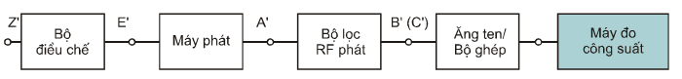
Hình 5: Cấu hình phép đo công suất ra RF cực đại
Thủ tục đo
Đặt công suất của máy phát ở mức cực đại, bao gồm cả ATPC/RTPC, đo mức công suất ra cực đại của máy phát tại điểm B’(C’) trong trường hợp xấu nhất, như thông báo của nhà cung cấp thiết bị, của cụm truyền dẫn được điều chế. Thực hiện phép đo bằng một máy đo công suất trung bình có chức năng chọn thời gian hoặc một thiết bị phù hợp. Các thông số của hệ thống cần được đo tại 3 tần số: đỉnh, trung bình và thấp nhất trong dải tần của thiết bị.
Khi TS yêu cầu một tuyến RF từ CRS trước khi TS hoạt động thì cần sử dụng bộ chia công suất hoặc bộ ghép có hướng.
5.5.2. Công suất ra RF cực tiểu
Mục đích
Xác định công suất ra RF cực tiểu tại điểm chuẩn B’ hoặc C’, nếu thiết bị có tính năng
điều khiển công suất, nằm trong giới hạn được công bố.
Thiết bị đo
Máy đo công suất trung bình có chức năng chọn thời gian hoặc loại tương đương.
Cấu hình đo
Như phép đo công suất cực đại.
Thủ tục đo
Đặt công suất của máy phát ở mức cực tiểu, đo công suất ra tại điểm B’(C’). Tiến hành đo kiểm tại 3 tần số: đỉnh, trung bình và thấp nhất trong dải tần của thiết bị.
5.5.3. Điều khiển công suất phát tự động (ATPC)
ATPC được xem là chức năng tùy chọn. Nhà sản xuất phải công bố dải điều khiển của ATPC và các mức sai số liên quan. Thực hiện phép thử với mức công suất đầu ra tương ứng với:
- Đặt ATPC đến giá trị cố định thoả mãn chất lượng hệ thống;
- Đặt ATPC đến giá trị cực đại thoả mãn chất lượng của Tx.
Mục đích
Khi cài đặt chức năng ATPC, kiểm tra hoạt động của vòng lặp điều khiển, có nghĩa là công suất ra Tx liên quan đến mức đầu vào tại máy thu đầu xa.
Thiết bị đo
Như phép đo công suất cực đại.
Cấu hình đo
Theo hướng dẫn của nhà cung cấp thiết bị.
Thủ tục đo
Trong dải công suất được chọn của máy phát, phải duy trì được mức đầu vào của máy thu trong khoảng giới hạn của tiêu chuẩn hoặc của nhà cung cấp. Thực hiện lại phép đo để kiểm tra chất lượng của ATPC, giữa các mức công suất cực đại và cực tiểu của máy phát đáp ứng các tiêu chuẩn tương ứng.
5.5.4. Mặt nạ phổ RF
Yêu cầu
Phổ công suất ra phát đi được xác định là: phổ tần số khi được điều chế với một tín hiệu thể hiện lưu lượng chuẩn, dưới tất cả các điều kiện tải và dịch vụ.
Thực hiện phép đo phổ tại điểm C’ trong sơ đồ khối của hệ thống bằng máy phân tích phổ có chức năng lưu giá trị cực đại và đặt chức năng chọn thời gian thích hợp.
Mức chuẩn của phổ ra là mức 0 dB nằm trên đỉnh của phổ được điều chế, không tính đến sóng mang dư.
Mặt nạ phổ không bao gồm các dung sai tần số.
Bảng 2: Giá trị tần số cho mặt nạ RF
Băng tần kênh RF, MHz | Độ lệch tần so với tần số trung tâm của kênh, MHz
Băng tần kênh RF, MHz | A | B | C | D
QPSK | 0,5 x khoảng cách kênh | 1,1 x khoảng cách kênh | 1,2 x khoảng cách kênh | 2,0 x khoảng cách kênh
1,2 | 0,6 | 1,32 | 1,44 | 2,40
GMSK | 0,42 x khoảng cách kênh | 0,75 x khoảng cách kênh | 1,0 x khoảng cách kênh | 1,33 x khoảng cách kênh
0,6 | 0,25 | 0,45 | 0,6 | 0,80
DQPSK | 0,42 x khoảng cách kênh | 0,75 x khoảng cách kênh | 1,0 x khoảng cách kênh | 2,0 x khoảng cách kênh
0,6 | 0,25 | 0,45 | 0,60 | 1,20
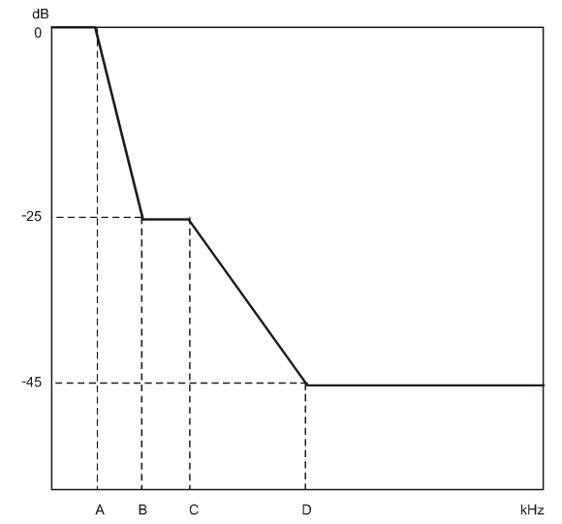
Hình 6: Mặt nạ phổ công suất
Bảng 3: Các thiết lập cho máy phân tích phổ
Độ rộng băng phân giải | Độ rộng băng video | Thời gian quét
30 kHz | 300 Hz | 10 s
Các phép đo mặt nạ phổ RF phải được thực hiện tại kênh tần số cao nhất, thấp nhất và trung bình của thiết bị cần đo.
Mục đích
Xác định phổ ra của thiết bị nằm trong giới hạn của tiêu chuẩn tương ứng.
Thiết bị đo
- Máy phân tích phổ;
- Máy vẽ.
Cấu hình đos
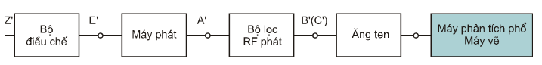
Hình 7: Cấu hình phép đo mặt nạ phổ
Bảng 4: Thiết lập máy phân tích phổ cho phép đo phổ công suất RF (chỉ áp dụng cho CRS)
Khoảng cách kênh, MHz | < 1,75 | 1,75 đến 20 | > 20
Tần số trung tâm | Thực | Thực | Thực
Độ rộng tần số quét, MHz | Chú ý 1 | Chú ý 1 | Chú ý 1
Thời gian quét | Tự động | Tự động | Tự động
Độ rộng băng IF, kHz | 30 | 30 | 100
Độ rộng băng video, kHz | 0,1 | 0,3 | 0,3
Thủ tục đo
Nối cổng ra của máy phát với máy phân tích phổ qua một bộ suy hao hoặc một tải nhân tạo có phương tiện giám sát phát xạ bằng máy phân tích phổ. Máy phân tích phổ phải có chức năng lưu trữ số. Nếu không có yêu cầu trong tiêu chuẩn, độ rộng phân giải, khoảng cách tần số, thời gian quét và các thiết lập bộ lọc video của máy phân tích phổ phải được đặt theo các chỉ dẫn dưới đây. Nếu TS yêu cầu một tuyến RF từ CRS trước khi nó hoạt động, có thể sử dụng bộ chia công suất hoặc bộ ghép.
Chú ý 1: 5 x khoảng cách kênh < độ rộng băng tần quét < 7 x khoảng cách kênh.
Chú ý 2: Đối với phép đo cho các trạm đầu cuối (TS) TDMA các thiết lập cho máy phân tích phổ phụ thuộc vào khoảng thời gian một cụm tín hiệu. Đối với cụm rộng khoảng 50 μs thì khuyến nghị nên thiết lập độ rộng băng IF ≈ 30 kHz và độ rộng băng video ≈ 10 kHz.
Đối với các độ rộng xung khác, nên thiết lập máy phân tích phổ như sau :
- Độ rộng băng IF ≈ 30 kHz x 50 μs / (độ rộng xung tính theo μs);
- Độ rộng băng video ≈ 10 kHz x 50 μs / (độ rộng xung tính theo μs);
- Nhà cung cấp thiết bị phải công bố các thiết lập này.
Chú ý 3: Với máy phát được điều chế bằng một tín hiệu có đặc tính đã cho trong tiêu chuẩn, thì phải đo mật độ công suất của máy phát (bao gồm cả vạch phổ tại tốc độ ký tự nếu có trong tiêu chuẩn) bằng máy phân tích phổ và ghi lại kết quả. Nếu có thể, vẽ đồ thị mật độ công suất phổ máy phát tại các tần số cao nhất, thấp nhất và trung bình trong dải tần số của thiết bị.
5.5.5. Sai số tần số vô tuyến
Yêu cầu
Sai số tần số vô tuyến phải đáp ứng các yêu cầu của khuyến nghị ITU-R SM.1045-1, như đã quy định đối với các trạm cố định trong băng tần thích hợp, tuy nhiên sai số tần số cho thể cho phép lên đến ±20 ppm khi được sự đồng ý của cơ quan quản lý. Giới hạn này có tính đến cả yếu tố ngắn hạn và các ảnh hưởng bị lão hóa dài hạn. Với các thiết bị hợp chuẩn thì nhà sản xuất phải thông báo phần ngắn hạn có đảm bảo và phần dài hạn mong muốn.
Mục đích
Kiểm tra tần số ra Tx có đáp ứng tiêu chuẩn tương ứng.
Chú ý 1: Đối với hệ thống không bị ngắt (shut down) khi mất đồng bộ, thì phải đo kiểm độ ổn định tần số trong điều kiện mất đồng bộ.
Thiết bị đo
- Máy đếm tần số có khả năng đo các tín hiệu đã điều chế;
- Máy phân tích phổ có độ chính xác tiêu chuẩn.
Cấu hình đo
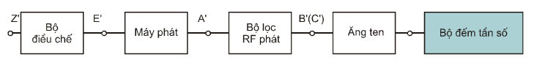
Hình 8: Cấu hình phép đo sai số tần số
Thủ tục đo
Tx hoạt động tại trạng thái điều chế bình thường và thực hiện phép đo tại 3 tần số cao, trung bình, thấp bằng chức năng điều khiển tần số từ xa, nếu thiết bị có chức năng này. Tần số đo được phải nằm trong giới hạn theo công bố của nhà cung cấp thiết bị. Nếu TS yêu cầu một tuyến RF từ CRS trước khi nó hoạt động, có thể cần bộ chia công suất hoặc bộ ghép.
Bằng cách sử dụng bộ đếm tần số có chức năng lấy mẫu phù hợp, hoặc máy phân tích phổ, đo tín hiệu CW hoặc sóng mang.
Nếu phương pháp này không đo được độ ổn định tần số, thì nhà cung cấp thiết bị phải có phương pháp thích hợp để đặt máy phát ở chế độ để có thể đo được tần số của sóng mang hoặc hai biên.
Chú ý 2: Đối với hệ thống không bị ngắt (shut down) khi mất đồng bộ, thì phải đo kiểm độ ổn định tần số trong điều kiện mất đồng bộ.
5.5.6. Các phát xạ giả
Yêu cầu
Theo Khuyến nghị CEPT/ERC 74-01, các phát xạ giả được định nghĩa là các phát xạ tại các tần số cách tần số sóng mang danh định hơn ±250% khoảng cách kênh. Bên ngoài khoảng ±250% của khoảng cách kênh (CS), thì giới hạn các phát xạ giả của hệ thống vô tuyến dịch vụ cố định được xác định theo Khuyến nghị CEPT/ERC 74-01 cùng với dải tần số xem xét để đo hợp chuẩn phải thực hiện phép đo tại điểm chuẩn C.
Mục đích
Xác định các phát xạ giả do máy phát tạo ra (bao gồm cả vạch phổ tại tốc độ ký tự), nằm trong giới hạn tiêu chuẩn. Các phát xạ giả là các phát xạ bên ngoài băng tần cần để chuyển tải số liệu đầu vào tại máy phát đến máy thu có thể làm suy giảm mức mà không ảnh hưởng đến sự truyền tải thông tin. Các phát xạ giả bao gồm các phát xạ hài, phát xạ ký sinh, các thành phần xuyên điều chế và thành phần chuyển đổi tần số.
Thiết bị đo
- Máy phân tích phổ;
- Khối trộn của máy phân tích phổ - nếu cần;
- Máy vẽ.
Cấu hình đo
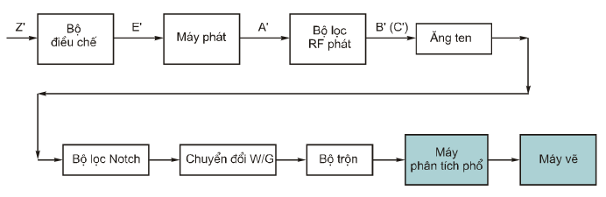
Hình 9: Cấu hình phép đo phát xạ giả tại cổng ăng ten dẫn
Thủ tục đo
Nối cổng ra của máy phát với máy phân tích phổ qua một bộ suy hao thích hợp và/hoặc qua một bộ lọc khấc (Notch) để giới hạn công suất vào máy phân tích phổ. Trong một số trường hợp, nếu giới hạn tần số trên vượt quá dải tần hoạt động của máy phân tích phổ, cần sử dụng bộ trộn hoặc chuyển đổi ống dẫn sóng phù hợp. Điều quan trọng là phải đo mạch giữa máy phát và đầu vào đến bộ trộn, hoặc máy phân tích phổ, được đặc tính theo dải tần số. Cần sử dụng các suy hao này để thiết lập đường giới hạn của máy phân tích phổ đến một giá trị để đảm bảo rằng các chỉ tiêu kỹ thuật tại điểm C’ không bị vượt quá (xem hình 9).
Máy phát hoạt động ở chế độ công suất đầu ra biểu kiến cực đại, đo và vẽ mức và tần số của tất cả các tín hiệu trong khoảng băng tần được qui định trong tiêu chuẩn. Khuyến nghị sử dụng bước quét 5 GHz đối với dải dưới 21,1 GHz và 10 GHz đối với dải trên 21,2 GHz. Tuy nhiên với các phát xạ giả gần với giới hạn thì phải được vẽ trong dải tần bị giới hạn để chỉ ra rõ ràng rằng tín hiệu không vượt quá tiêu chuẩn cho phép.
Chú ý 1: Khi chỉ tiêu yêu cầu thực hiện phép đo kiểm phát xạ giả khi thiết bị trong điều kiện được điều chế, phải thiết lập độ rộng băng phân giải của máy phân tích phổ đến mức ghi trong chỉ tiêu kỹ thuật của thiết bị. Điều chỉnh khoảng cách tần số, tốc độ quét của máy phân tích phổ để duy trì mức nhiễu nền thấp hơn đường giới hạn ít nhất 10 dB và duy trì máy phân tích phổ trong điều kiện được hiệu chuẩn.
Chú ý 2: Trong phép đo các mức phát xạ giả, do thiết bị ở điều kiện CW có liên quan đến độ rộng băng tần phân giải, khoảng cách tần số và tốc độ quét, các thông số này duy trì máy phân tích phổ ở trạng thái đã hiệu chuẩn trong khi vẫn giữ được sự chênh lệch giữa mức nhiễu nền và đường giới hạn tối thiểu là 10 dB.
Chú ý 3: Do mức của tín hiệu RF thấp và kiểu điều chế băng rộng sử dụng trong hệ thống nên các phép đo công suất RF bức xạ là không chính xác so với các phép đo dẫn. Vì vậy khi thiết bị có ăng ten tích hợp, nhà cung cấp phải trang bị (test fixture) để chuyển đổi tín hiệu bức xạ thành tín hiệu dẫn vào một kết cuối 50 Ω.
Chú ý 4: Phải đo tín hiệu dẫn RF qua một đường cáp đồng trục 50 Ω nối với máy phân tích phổ áp dụng cho tất cả các tần số thấp hơn tần số hoạt động (nếu thấp hơn 26,5 GHz). Việc này để tránh các ống dẫn sóng bên ngoài hoạt động như một bộ lọc thông cao.
5.6. Các đặc tính của máy thu
5.6.1. Dải mức đầu vào
Yêu cầu
Dải mức đầu vào phải lớn hơn 40 dB.
Mục đích
Xác định máy thu đáp ứng giới hạn BER trong tiêu chuẩn trên toàn bộ dải mức đầu vào máy thu.
Thiết bị đo
Xem thủ tục đo BER theo mức đầu vào máy thu (xem mục 5.7.2).
Cấu hình đo
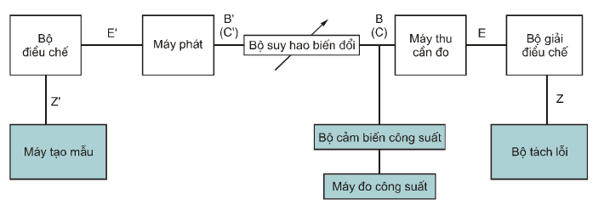
Hình 10: Cấu hình phép đo dải mức đầu vào
Thủ tục đo
Nối đầu ra của bộ tạo mẫu với đầu vào Z’ của máy phát BB và bộ tách lỗi với đầu ra Z của BB Rx. Chuyển máy phát sang chế độ chờ (“standby”) và điều chỉnh bộ suy hao biến đổi để có được suy hao cực đại. Ngắt kết nối với máy thu cần đo. Nối với máy đo công suất, qua một cảm biến công suất thích hợp, tới điểm B(C) như trong hình 10. Bật máy phát, và điều chỉnh bộ suy hao để công suất đạt đến mức giới hạn trên đối với phép đo dải mức đầu vào. Chuyển máy phát sang chế độ chờ và kết nối lại với máy thu.
Đặt mức đầu vào Rx đến mức cao và mức thấp như qui định trong tiêu chuẩn hoặc do nhà cung cấp qui định, chọn giá trị lớn hơn và ghi lại BER. Nếu có yêu cầu, tăng mức suy hao cho đến khi mức đầu vào của tín hiệu tại máy thu tạo ra BER bằng với giới hạn trong tiêu chuẩn và tính toàn mức tín hiệu, nghĩa là mức đầu vào máy thu ở mức trên trừ đi mức tăng suy hao. Dải mức đầu vào máy thu là dải tín hiệu giữa các mức đầu vào máy thu mức trên và mức dưới.
Chú ý 1: Khi giao diện băng tần gốc loại trừ việc sử dụng một bộ tách BER, ví dụ trong một hệ thống số liệu gói, thì nhà cung cấp thiết bị phải cung cấp phép đo đặc tính lỗi khác miễn là thông số của nó tương đương với phép đo BER.
Chú ý 2: Đối với các trạm đầu cuối TDMA/OFDMA, khi thực hiện phép đo này thì TÀI SảN cần được điều chế với số lượng các sóng mang phụ cực đại. RSL phải được đặt theo thang đo phù hợp với phần chiếm thực tế băng thông của kênh và ghi lại việc tính toán mẫu trong báo cáo đo.
5.6.2. Phát xạ giả
Yêu cầu
Tại điểm tham chiếu C, áp dụng các giới hạn trong khuyến nghị CEPT/ERC 74-01.
Áp dụng phương pháp đo kiểm tương tự mục 5.5.6. Tiến hành đo đồng thời mức phát xạ giả từ máy phát và máy thu của thiết bị song công sử dụng một cổng chung. Chỉ cần thực hiện phép đo một lần.
Mục đích
Xác định phát xạ giả từ máy thu có đáp ứng yêu cầu của tiêu chuẩn.
5.7. Chất lượng của hệ thống
5.7.1. Dải mức động của hệ thống
Yêu cầu
Đối với hệ thống có ATPC, dải mức động tổng của hệ thống phải đủ lớn để duy trì được tính năng trong tất cả các điều kiện suy hao đường dẫn mà hệ thống gặp phải, dải mức động phải lớn hơn 50 dB.
Mục đích
Xác định hệ thống có chức năng ATPC đáp ứng các tiêu chuẩn về BER trên một dải mức đầu vào (RSL) đã biết.
Thiết bị đo
- Máy đo công suất, cảm biến công suất;
- Bộ tạo mẫu/Bộ tách lỗi.
Cấu hình đo
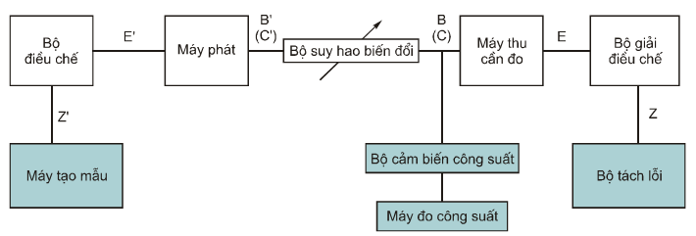
Hình 11: Cấu hình phép đo dải mức động
Thủ tục đo
Nối đầu ra bộ tạo mẫu với đầu vào Z’ của máy phát BB và bộ tách lỗi với đầu ra Z của Rx BB. Chuyển máy phát sang chế độ chờ ("standby") điều chỉnh bộ suy hao biến đổi để có được suy hao cực đại. Ngắt kết nối với máy thu cần đo, nối máy đo công suất qua một cảm biến công suất thích hợp, đến điểm B (C) (hình 11). Bật máy phát và điều chỉnh bộ suy hao để công suất đạt đến mức giới hạn trên đối phép đo dải mức đầu vào cho đến khi mức đầu vào tín hiệu tại máy thu gây ra BER bằng với giới hạn trong tiêu chuẩn. Chuyển máy phát sang chế độ chờ và kết nối lại với máy thu cần đo.
Tăng mức suy hao cho đến khi mức đầu vào tín hiệu tại máy thu gây ra mức BER bằng với giới hạn dưới của tiêu chuẩn và tính toán mức tín hiệu nghĩa là. Mức đầu vào máy thu mức trên trừ đi mức tăng suy hao.
Dải mức đầu vào máy thu là dải tín hiệu giữa các mức đầu vào máy thu mức trên và mức dưới.
Dải mức đầu vào động được tính toán bằng cách đo dải mức đầu vào giữa mức đầu vào máy thu giới hạn trên và dưới so với một mức BER đã biết (phải tính cả bất kỳ một bộ suy hao nào bên trong đường dẫn tín hiệu).
5.7.2. BER là hàm của RSL Yêu cầu
Đối với tín hiệu TDMA, mức ngưỡng tỷ lệ lỗi bít của máy thu phải nhỏ hơn hoặc bằng mức tín hiệu thu được (RSL) như sau:
RSL = x + 10 log (tốc độ bit tăng tính theo Mbit/s)
Với x như trong bảng 5 và mức RSL tham chiếu đến điểm C trong sơ đồ khối hệ thống (hình 2), xét trường hợp không có méo tín hiệu đa đường.
Bảng 5: BER là hàm của RSL
Tốc độ bit, kbit/s | RSL với BER > 10⁻³ | RSL với BER = 10⁻⁶
QPSK | x = -94 | x = 89
2 048 | -91 dBm | -86 dBm
GMSK | x = -86 | x = -83
576 | -88 dBm | -85 dBm
DQPSK | x = -89 | x = -86
864 | - 90 dBm | -87 dBm
Mục đích
Để xác định mức tín hiệu thu được theo ngưỡng BER có đáp ứng tiêu chuẩn (tại mức tối thiểu của hai mức BER).
Thiết bị đo
- Bộ tạo mẫu/Bộ tách lỗi;
- Máy đo công suất và cảm biến công suất.
Cấu hình đo
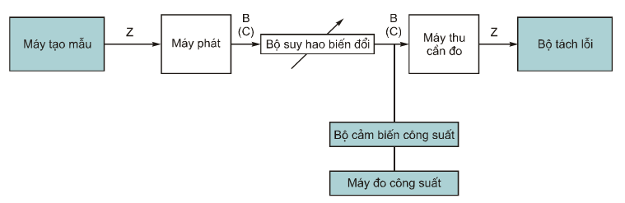
Hình 12: Cấu hình phép đo BER là hàm của RSL
Thủ tục đo
Nối đầu ra của bộ tạo mẫu với đầu vào BB của máy phát. Gửi tín hiệu đầu ra BB của Rx đến bộ tách lỗi. Sau đó ghi lại đường cong BER bằng cách thay đổi mức thu được. Xác định rằng RLS, tương ứng với các ngưỡng BER là nằm trong giới hạn của tiêu chuẩn.
Chú ý: Đối với trạm đầu cuối (TS) của hệ thống TDMA/OFDMA, để thực hiện phép đo này cần điều chế số lượng các sóng mang phụ cực đại. Phải đặt RSL theo thang đo phù hợp với phần băng thông chiếm thực tế của kênh và ghi lại việc tính toán mẫu trong báo cáo đo.
5.7.2.1. Mức BER nền của thiết bị
Mục đích
Xác định rằng mức BER nền của thiết bị thấp hơn mức qui định trong tiêu chuẩn.
Thiết bị đo
- Bộ tạo mẫu/ Bộ tách lỗi;
- Máy đo công suất.
Cấu hình đo
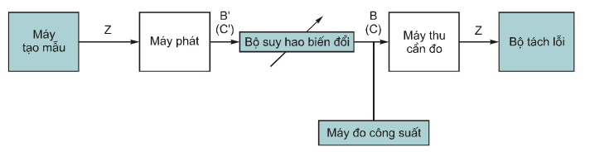
Hình 13: Cấu hình phép đo mức BER nền của thiết bị
Thủ tục đo
Đầu tiên nối máy đo công suất vào điểm B(C) và đo công suất ra của máy phát tại mức nằm trong khoảng hiệu chuẩn của máy đo công suất. Tăng bộ suy hao để có được mức RF như trong tiêu chuẩn. Chuyển máy phát sang chế độ chờ (standby), ngắt máy đo công suất ra khỏi bộ suy hao và nối máy thu vào điểm B(C). Bật máy phát và ghi lại mức BER.
5.7.3. Độ nhạy can nhiễu (bên ngoài)
Áp dụng thủ tục sau để đo độ nhạy can nhiễu cho cả hai hướng từ CRS đến TS và ngược lại.
Chú ý: Đối với các trạm đầu cuối TS của hệ thống TDMA/OFDMA, để thực hiện được phép đo này thì số lượng các sóng mang phụ cực đại mà TS hỗ trợ cần được điều chế tại mức cực đại. Điều kiện này áp dụng cho cả bộ tạo nhiễu và máy thu bị nhiễu. Với phép đo độ nhạy can nhiễu cùng kênh, bộ tạo nhiễu phải trên cùng kênh phụ với tín hiệu mong muốn. Với phép đo độ nhạy can nhiễu kênh lân lận, sóng mang phụ gây nhiễu phải có tần số gần với kênh có tín hiệu mong muốn nhất. Ví dụ, đối với kênh lân cận dưới, sóng mang phụ của tín hiệu cần đo kiểm phải nằm trên kênh phụ thấp nhất và bộ tạo nhiễu phải nằm trên kênh phụ cao nhất. Lặp lại thủ tục này đối với kênh lân cận trên ngoại trừ trường hợp sóng mang phụ của tín hiệu cần đo kiểm đang trên kênh phụ cao nhất và bộ tạo nhiễu phải trên kênh phụ thấp nhất.
5.7.3.1. Can nhiễu cùng kênh
Yêu cầu
Giới hạn của can nhiễu cùng kênh (bên ngoài) được cho trong bảng 6, bảng này liệt kê các giá trị S/I tối thiểu với suy giảm 1 dB và 3 dB tại các mức BER 10⁻³ và 10⁻⁶ cho trong mục 5.7.2.
Bảng 6: Độ nhạy can nhiễu cùng kênh
BER | Suy giảm | Mức S/I cực tiểu
BER | Suy giảm | QPSK | GMSK | DQPSK
10⁻³ | 1 dB | + 20 | + 15 | + 15
10⁻³ | 3 dB | + 14 | + 13 | + 13
10⁻⁶ | 1 dB | + 19 | + 14 | + 14
10⁻⁶ | 3 dB | + 13 | + 12 | + 12
Có thể sử dụng một trong hai phương pháp đo dưới đây.
Phương pháp 1:
Mục đích
Xác định mức BER tại điểm Z, của máy thu cần đo, thấp hơn mức quy định trong tiêu chuẩn khi có mặt can nhiễu giống như tín hiệu được điều chế trên cùng kênh. Các mức của tín hiệu mong muốn và tín hiệu can nhiễu tại điểm B(C) phải được đặt theo các mức có trong tiêu chuẩn.
Thiết bị đo
- Hai bộ tạo mẫu bit;
- Máy tách lỗi;
- Máy đo công suất, cảm biến công suất.
Cấu hình đo
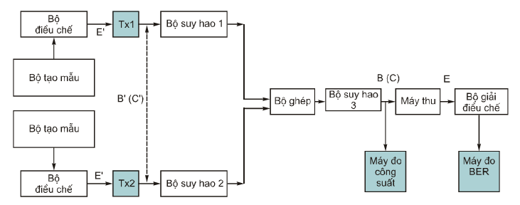
Hình 14: Cấu hình phép đo độ nhạy can nhiễu cùng kênh
Thực hiện phép đo này trên một kênh quanh điểm giữa của giải RF.
Thủ tục đo
Trong khi thực hiện phép đo này, cả hai máy phát phải phát cùng tần số và được điều chế với các tín hiệu khác nhau nhưng có cùng đặc tính. Chuyển máy phát sang chế độ chờ (standby) và ngắt kết nối với ống dẫn sóng hoặc cáp tại điểm B(C) (xem hình 14). Nối với máy đo công suất và cảm biết công suất thích hợp. Bật Tx1 và điều chỉnh bộ suy hao 1 để thiết lập mức tín hiệu thích hợp nằm trong dải mức đầu vào của máy thu, và đấy là mức chuẩn. Chuyển Tx1 sang chế độ chờ, bật Tx2. Điều chỉnh bộ suy hao 2 để đặt mức tín hiệu gây can nhiễu đến mức thấp hơn mức chuẩn của phép đo trước đó, mức này được xác định bằng tỷ lệ sóng mang trên nhiễu (C/I) được cho trong tiêu chuẩn. Chuyển Tx2 sang chế độ chờ.
Ngắt kết nối với máy thu cần đo, bật Tx1 và tăng bộ suy hao 1 cho đến khi có mức BER như trong tiêu chuẩn. Tăng bộ suy hao 2 bằng với giá trị đã tăng ở bộ suy hao 1, bật Tx2 và ghi lại mức BER.
Chú ý: Có thể sử dụng thêm một bộ suy hao giữa bộ ghép nối và máy thu (điểm B(C)) để kiểm soát mức tín hiệu mong muốn và không mong muốn đến máy thu. Chức năng của hai bộ suy hao 1 và 2 là để duy trì tỷ lệ C/I chính xác.
Phương pháp 2
Mục đích
Xác định giá trị C/I cực đại ứng với suy giảm 1 dB và 3 dB với mức BER 10⁻⁶ và 10⁻³ duy trì được thấp hơn mức tiêu chuẩn khi có mặt nhiễu giống như tín hiệu được điều chế trên cùng kênh
Thiết bị đo
- Hai bộ tạo mẫu;
- Máy tách lỗi;
- Máy đo và cảm biến công suất.
Cấu hình đo
Xem hình 14.
Thực hiện phép đo này trên một kênh xung quanh tần số trung bình của dải RF.
Thủ tục đo
Trong khi thực hiện phép đo này, cả hai máy phát phải phát trên cùng một kênh và được điều chế với các tín hiệu có đặc tính giống nhau. Khi các máy phát chuyển sang chế độ chờ (“standby”) thì phải đặt cả hai bộ suy hao tại giá trị cực đại.
Nối máy đo công suất vào điểm B(C), bật Tx1 và điều chỉnh bộ suy hao 1 để đặt mức tín hiệu mong muốn như trong tiêu chuẩn (10⁻⁶ hoặc 10⁻³). Giảm bộ suy hao 1 đi 1 dB (hoặc 3 dB) và ghi lại thiết lập của nó. Bật bộ tạo nhiễu và giảm bộ suy hao thứ 2 để đạt được mức BER là 10⁻⁶ hoặc 10⁻³ trên máy tách lỗi. Tắt cả hai máy phát và nối với ống dẫn sóng, hoặc cáp, tại điểm B(C). Ghi lại các thiết lập của bộ suy hao 2 và nối máy đo công suất và cảm biến công suất với ống dẫn sóng hoặc cáp.
Bật Tx1 và giảm bộ suy hao 1 để tạo ra mức tín hiệu mong muốn trong dải hiệu chuẩn của máy đo công suất. Ghi lại mức công suất và giá trị giảm của bộ suy hao.
Tính:
Công suất _{tín hiệu mong muốn} = Mức công suất đo được - mức suy hao đã thay đổi.
Tắt Tx1, bật Tx2 và lặp lại thủ tục đo ở trên để tính:
Công suất _{tín hiệu không mong muốn} = Mức công suất đo được - mức suy hao đã thay đổi. Giá trị C/I cực đại ứng với suy giảm 1 dB hoặc 3 dB theo mức BER 10⁻³ hoặc 10⁻⁶ là:
C/I = Công suất _{tín hiệu mong muốn} / Công suất _{tín hiệu không mong muốn.}
5.7.3.2. Can nhiễu kênh lân cận
Yêu cầu
Giới hạn của can nhiễu kênh lân cận (bên ngoài) được liệt kê trong bảng 7 cho các tín hiệu can nhiễu giống tín hiệu được điều chế, bao gồm các giá trị S/I tối thiểu với các suy giảm 1dB và 3dB tại các mức BER 10⁻³ và 10⁻⁶ cho trong mục 5.7.2.
Bảng 7: Độ nhạy can nhiễu kênh lân cận
BER | Suy giảm | Mức S/I cực tiểu, dB
BER | Suy giảm | QPSK | GMSK | DQPSK
10⁻³ | 1 dB | + 12 | + 12 | + 12
10⁻³ | 3 dB | + 10 | + 10 | + 10
10⁻⁶ | 1 dB | + 11 | + 11 | + 11
10⁻⁶ | 3 dB | + 9 | + 9 | + 9
Có thể lựa chọn 1 trong 2 phương pháp đo sau đây.
Phương pháp 1
Mục đích
Xác định mức BER tại điểm Z, của máy thu cần đo, thấp hơn giá trị qui định trong tiêu chuẩn khi có mặt nhiễu giống như tín hiệu được điều chế trên kênh lân cận. Các mức tín hiệu mong muốn và nhiễu tại điểm B(C) phải được đặt theo tiêu chuẩn.
Thiết bị đo
Như trong phép đo độ nhạy can nhiễu cùng kênh
Cấu hình đo
Như trong phép đo độ nhạy can nhiễu cùng kênh (xem hình 14).
Phải thực hiện phép đo trên một kênh quanh tần số trung bình của dải RF.
Thủ tục đo
Trong khi thực hiện phép đo này máy phát gây nhiễu phải được điều chế với tín hiệu có đặc tính giống như tín hiệu điều chế của tín hiệu mong muốn và dò đến kênh lân cận của tín hiệu mong muốn. Bật máy phát ở chế độ chờ và ngắt kết nối ống dẫn sóng hoặc cáp tại điểm B(C). Nối với máy đo công suất và cảm biết công suất thích hợp. Bật Tx1 và điều chỉnh bộ suy hao 1 để đặt mức tín hiệu mong muốn đến mức ban đầu thuận tiện cho việc đo, ví dụ -30 dB.
Chuyển Tx1 sang chế độ chờ và bật Tx2. Điều chỉnh bộ suy hao thứ 2 để đặt tín hiệu nhiễu đến mức cao hơn tín hiệu chuẩn, đã đo được trước đó, mức này bằng với tỷ số C/I có trong tiêu chuẩn. Chuyển Tx2 sang chế độ chờ.
Nối lại máy thu cần đo, tăng cả hai bộ suy hao một lượng bằng nhau để đảm bảo rằng mức của tín hiệu mong muốn và nhiễu vào trong máy thu đều có giá trị chính xác. Bật và điều chế cả hai máy phát. Ghi lại mức BER thu được.
Giảm bộ suy hao thứ 2 cho đến khi mức BER của máy thu bằng với giới hạn có trong tiêu chuẩn. Tính toán và ghi lại tỷ số C/I.
Lặp lại phép đo với máy phát gây nhiễu dò đến kênh lân cận thứ hai.
Chú ý: Cũng có thể sử dụng thêm một bộ suy hao giữa bộ kết hợp và máy thu để kiểm soát mức tín hiệu mong muốn và không mong muốn trong máy thu. Chức năng của bộ suy hao 1 và 2 là để duy trì tỷ số C/I được chính xác.
Phương pháp 2
Mục đích
Xác định giá trị C/I cực đại (với suy giảm 1 dB và 3 dB theo mức BER 10⁻⁶ và 10⁻³) thấp hơn giới hạn trong tiêu chuẩn khi có mặt nhiễu giống như tín hiệu được điều chế trên kênh lân cận.
Thiết bị đo
- Hai bộ tạo mẫu;
- Máy tách lỗi;
- Máy đo và cảm biến công suất.
Cấu hình đo
Như phép đo can nhiễu cùng kênh (hình 14).
Thực hiện phép đo trên kênh quanh tần số trung bình của dải RF.
Thủ tục đo
Trong khi thực hiện phép đo này, bộ tạo nhiễu (hoặc tín hiệu không mong muốn, Tx2) phát đi trên kênh lân cận và được điều chế với tín hiệu có đặc tính giống với tín hiệu điều chế máy phát mong muốn. Chuyển cả hai máy phát sang chế độ chờ và đặt hai bộ suy hao đến giá trị cực đại.
Nối với máy đo công suất tại điểm B(C). Bật Tx1 và điều chỉnh bộ suy hao 1 để đặt tín hiệu mong muốn đến mức qui định trong tiêu chuẩn ứng với 10⁻⁶ hoặc 10⁻³. Giảm bộ suy hao 1 đi 1 dB (hoặc 3 dB) và ghi lại giá trị thiết lập. Bật bộ tạo nhiễu và giảm bộ suy hao 2 để có được mức BER là 10⁻⁶ (hoặc 10⁻³) trên máy tách lỗi. Tắt cả hai máy phát và ngắt kết nối ống dẫn sóng, hoặc cáp, tại điểm B(C). Ghi lại các thiết lập của bộ suy hao 2 và nối máy đo công suất và cảm biết công suất với ống dẫn sóng hoặc cáp.
Bật Tx1 và giảm bộ suy hao 1 để tạo ra mức tín hiệu mong muốn nằm trong dải đã hiệu chuẩn của máy đo công suất. Ghi lại mức công suất và giá trị suy giảm của bộ suy hao.
Tính toán:
Công suất _{tín hiệu mong muốn} = Mức công suất đo được- mức suy hao đã thay đổi
Tắt Tx1, bật Tx2 và lặp lại phép đo để tính:
Công suất _{tín hiệu không mong muốn} = Mức công suất đo được - mức suy hao đã thay đổi
Giá trị C/I cực đại cho suy giảm 1 dB hoặc 3 dB theo mức BER 10⁻³ hoặc 10⁻⁶ là:
C/I = Công suất _{tín hiệu mong muốn} / Công suất _{tín hiệu không mong muốn.}
Lắp lại phép đo với máy phát bị làm nhiễu dò đến kênh lân cận thứ hai.
5.7.4. Can nhiễu CW
Yêu cầu
Đối với một máy thu hoạt động tại RSL qui định trong tiêu chuẩn ứng với ngưỡng BER 10⁻⁶, việc thêm vào một bộ tạo nhiễu CW ở mức +30 dB so với tín hiệu mong muốn và tại tần số bất kỳ dưới 2 GHz, ngoại trừ các tần số cách tần số trung tâm của kênh lên đến 450% khoảng cách kênh đồng cực (co-polar), không được gây ra một sự suy giảm nhiều hơn 1 dB so với ngưỡng BER.
Phép đo kiểm này được thiết kế để làm rõ tại các tần số đã biết máy thu có thể có đáp ứng giả, ví dụ tần số ảo, hài của bộ lọc máy thu,... Dải tần số đo kiểm thực tế phải được điều chỉnh phù hợp.
Mục đích
Phép đo này dùng để xác định các tần số đã biết tại đó máy thu có đáp ứng giả, ví dụ tần số ảo, đáp ứng hài của bộ lọc máy thu... Dải tần số của phép đo phải phù hợp với chỉ tiêu trong tiêu chuẩn.
Thiết bị đo
- Máy tách lỗi;
- Bộ tạo tín hiệu;
- Máy đo công suất, cảm biến công suất.
Cấu hình đo
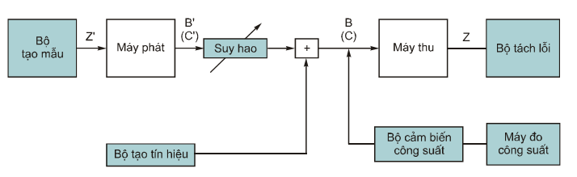
Hình 15: Cấu hình phép đo can nhiễu tạp CW
Thủ tục đo
Ngắt đầu ra của bộ tạo tín hiệu, đo công suất ra RF của máy phát tại điểm B(C) bằng cách sử dụng một cảm biến công suất thích hợp, cảm biến này có mức suy hao đã biết. Thay bộ cảm biến công suất bằng máy thu cần đo, tăng mức suy hao cho đến khi đo được ngưỡng BER như trong tiêu chuẩn. Tính toán và ghi lại mức của máy thu (dBm) theo mức BER này.
Trên dải tần quy định, đo và ghi lại công suất đầu ra của bộ tạo tín hiệu để phát sinh mức x dB cao hơn ngưỡng BER trong tiêu chuẩn; x là mức tăng yêu cầu đối với tín hiệu gây nhiễu và giá trị này cũng được chỉ ra trong tiêu chuẩn.
Ngắt bộ cảm biến công suất khỏi điểm B(C) và nối với máy thu cần đo. Xác nhận mức BER không thay đổi. Quét bộ tạo tín hiệu trên dải tần số yêu cầu tại mức đầu ra đã xác định ở trên, chú ý băng tần ngoại trừ quy định trong tiêu chuẩn.
Bất kỳ tần số nào gây ra BER vượt quá mức quy định trong tiêu chuẩn thì phải ghi lại.
Phải tiến hành hiệu chuẩn lại máy đo khi đo tại các tần số này.
Chú ý 1: Có thể sử dụng bộ tạo tín hiệu theo bước miễn là bước tần số quét không lớn hơn 1/3 của độ rộng băng tần của máy thu cần đo.
Chú ý 2: Phép đo có thể yêu cầu sử dụng các bộ lọc thông thấp ở đầu ra của bộ tạo tín hiệu để tránh các hài của bộ tạo tín hiệu lọt vào trong băng tần ngoại trừ của máy thu.
Chú ý 3: Nếu tổng thời gian quét quá dài, có thể chấp nhận việc hiệu chuẩn mức của can nhiễu tạp CW tại (x + 3) dB và tìm kiếm mức tăng BER cực đại (ví dụ 10⁻³ thay cho 10⁻⁶). Nếu mức tăng BER cực đại vượt quá tại bất kỳ điểm nào thì phải thực hiện phép đo với bước quét thấp hơn qua các điểm tần số với can nhiễu CW được hiệu chuẩn với x dB và yêu cầu về BER thấp hơn. Một trong 2 yêu cầu này phải được thỏa mãn với bất kỳ một điểm tần số nào.
6. Giao diện giữa thiết bị thuê bao và mạng
Bảng 8 liệt kê các giao diện dùng cho các dịch vụ dữ liệu và thoại khác nhau. Tối thiểu phải có một trong các giao diện này hoạt động trong hệ thống P-MP tuân thủ theo tiêu chuẩn này.
Bảng 8: Các loại giao diện
Giao diện | Tiêu chuẩn tham chiếu
Giao diện thiết bị người dùng
Tương tự (hai dây) | Khuyến nghị ITU-T Q.552 /EG 201 188
Tương tự (4 dây + E&M) | Khuyến nghị ITU-T Q.553
Cổng dữ liệu số | Khuyến nghị ITU-T G.703 các xê ri H, X và V
Giao diện S tốc độ cơ sở ISDN | ETS 300 012
Giao diện U tốc độ cơ sở ISDN | Khuyến nghị ITU-T G.961
Giao diện Ethernet CSMA/CD | ISO/IEC 8802-3
Giao diện mạng
2 Mbit/s | Khuyến nghị ITU-T G.70
Tương tự (2 dây) | Khuyến nghị ITU-T Q.552 /EG 201 188
Tương tự (4 dây + E&M) | Khuyến nghị ITU-T Q.553
Cổng dữ liệu số | Khuyến nghị ITU-T G.703 các xê ri H, X và V
Giao diện S tốc độ cơ sở ISDN | ETS 300 012
Giao diện ISDN + thuê bao tương tự + đường thuê riêng 2 Mbit/s | Khuyên nghị ITU-T G.964 V5.1  Khuyến nghị ITU-T G.965 V5.2  EN 300 324  EN 300 47
Giao diện U ISDN | Khuyến nghị ITU-T G.961
Giao diện Ethernet CSMA/CD | ISO/IEC 8802-3

